С 23 по 27 октября в Центральной библиотеке г. Дальнереченска прошли VII Краеведческие чтения «Приморскому краю – 85». В рамках чтений 23 октября состоялось открытие художественной выставки Глеба Онищука «Моя малая Родина. Всему начало здесь…». У каждого человека есть уголок, который кажется ему особенно близким – это его малая родина. Своей малой родиной Глеб Иванович считает Любитовку, где жили его предки и были одними из основателей села. В городе Дальнереченске он родился и вырос. После окончания «Лицея» продолжил учительскую династию, поступив на факультете истории в ДВФУ. В школьные годы Глеб Онищук учился на художественном отделении дальнереченской школы искусств. (преподаватель Сахно А.Н.) и не раз становился победителем конкурсов различных уровней.
Глеб Иванович – кандидат исторических наук, занимается любимым делом, а в свободное время продолжает совершенствоваться в художественном творчестве.
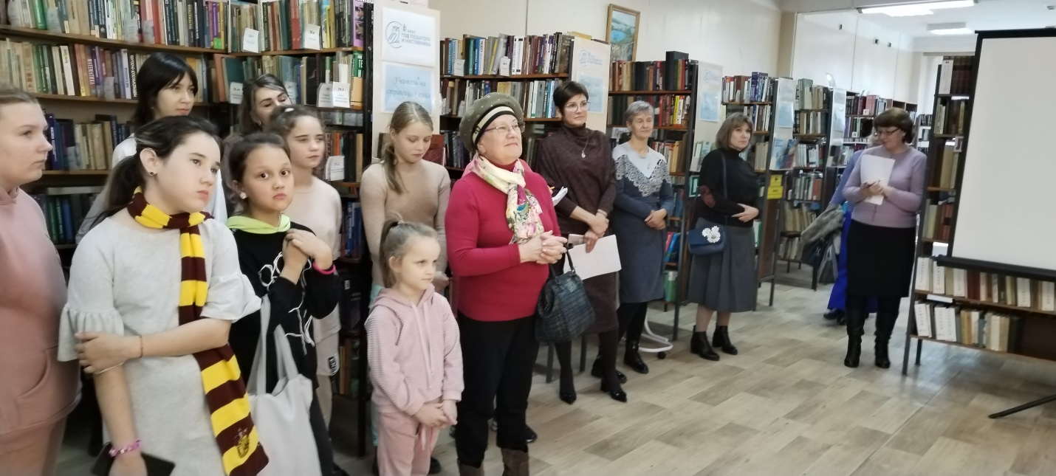

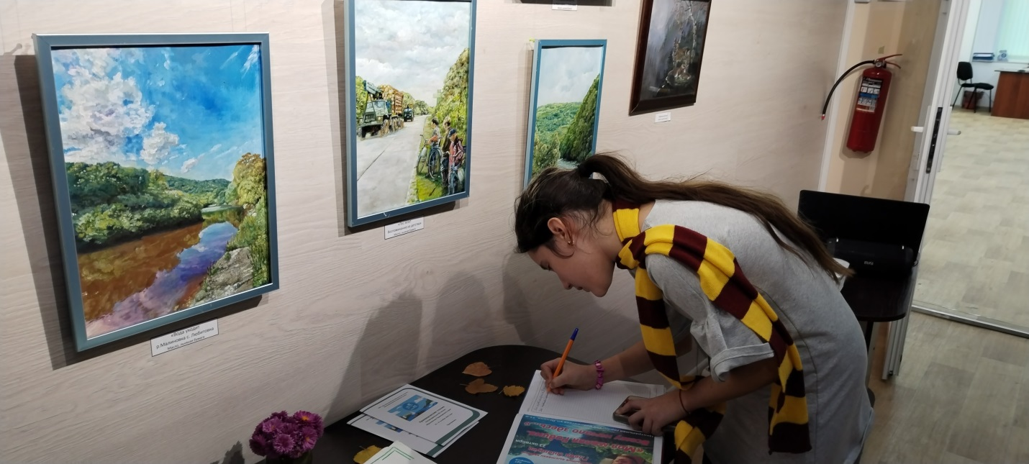

24 октября учащиеся 6-го класса «Лицея» познакомились первооткрывателями и исследователями, людьми, внесшими неоценимый вклад в историю освоения и развития территории, на которой мы живем.
Экспедиция Ричарда Карловича Маака открыла Приморский край для

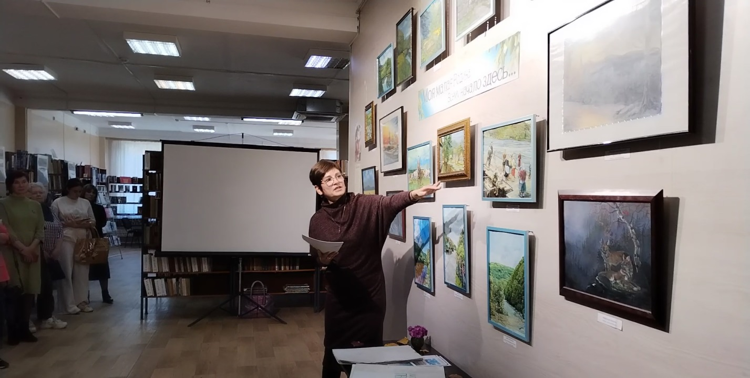

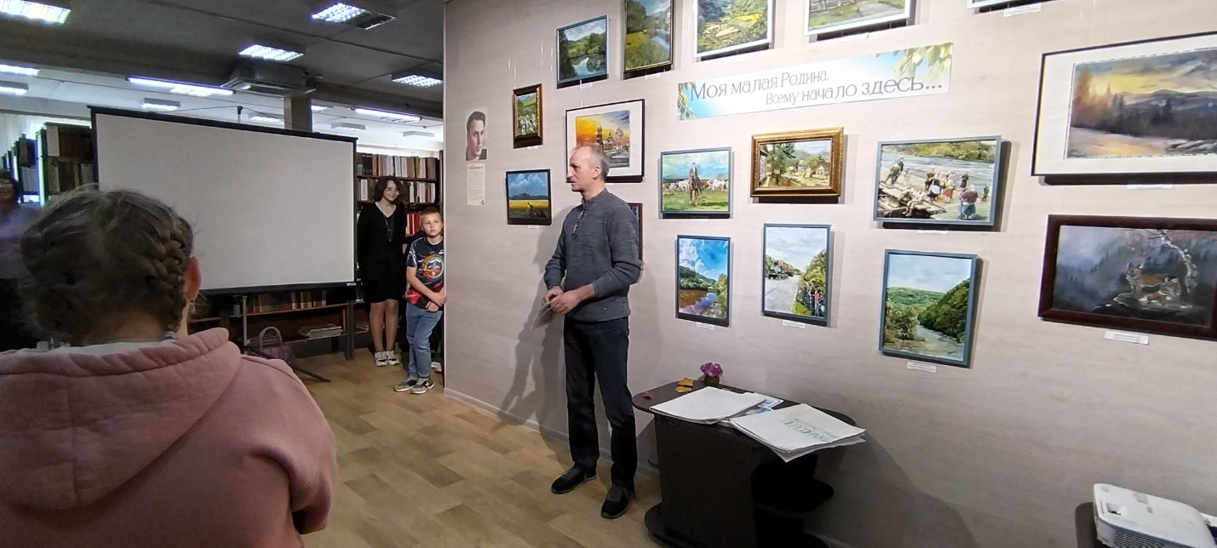

24 октября учащиеся 6Г класса «Лицея» познакомились первооткрывателями и исследователями, людьми, внесшими неоценимый вклад в историю освоения и развития территории, на которой мы живем.
Экспедиция Ричарда Карловича Маака открыла Приморский край для европейского и русского читателя и науки, заставила более энергично приступить к его освоению.
Николай Михайлович Пржевальский совершил пять больших экспедиций по Уссурийскому краю и в Центральную Азию. Значение собранных им коллекций было огромно, они обогатили научный мир знаниями о неповторимой природе края с ее уникальными сочетаниями флоры и фауны, рассказали о неизвестных ранее животных и растениях.
Экспедиция Владимира Леонтьевича Комарова – одного из крупнейших и разносторонних исследователей природы Дальнего Востока в целом охватила весь «культурный» район, расположенный между хребтом Сихотэ-Алинь и Пограничным хребтом. Итогом его экспедиции явился вышедший из печати двухтомный «Определитель растений Дальневосточного края»
Рассказ библиотекаря сопровождался викторинами и электронной презентацией.
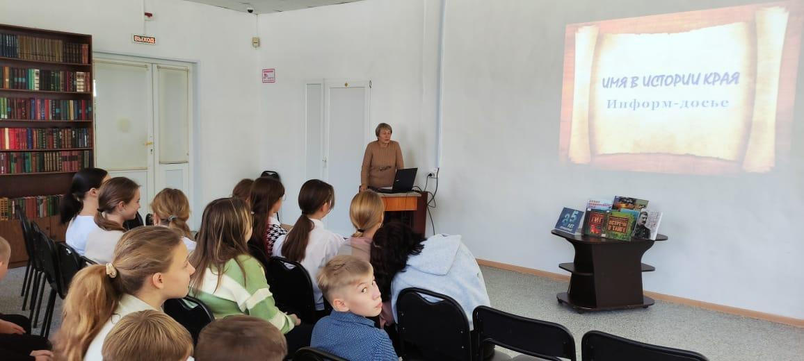

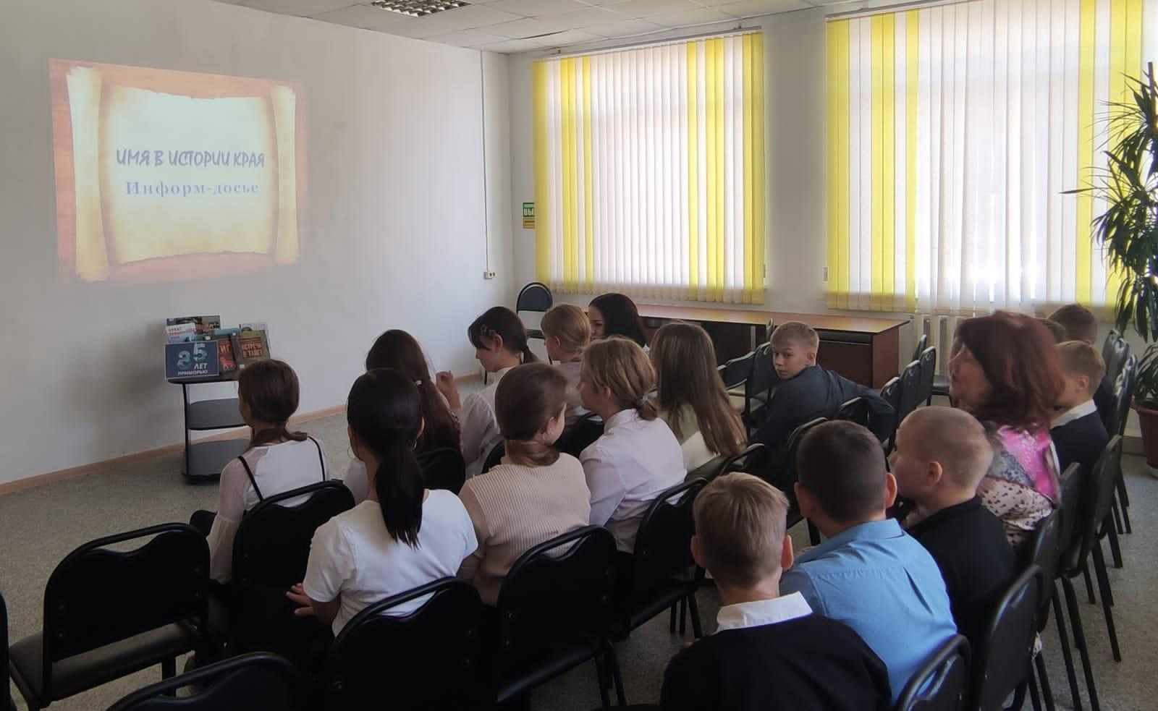

25 октября для учащихся 11 класса МБОУ СОШ №6проведен брейн-ринг «Что мы знаем о Приморском крае?». Ребята поделились на две команды. На экране были даны вопросы, связанные с растительным миром, животным миром, историей, географией, заповедниками и др.
Все участники показали хорошие результаты. Проявили смекалку и логику.
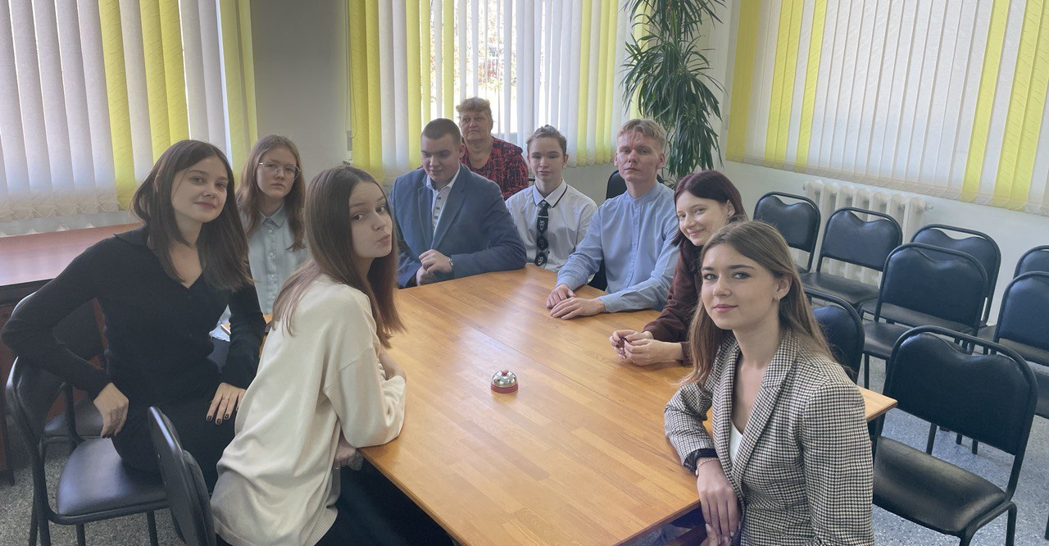

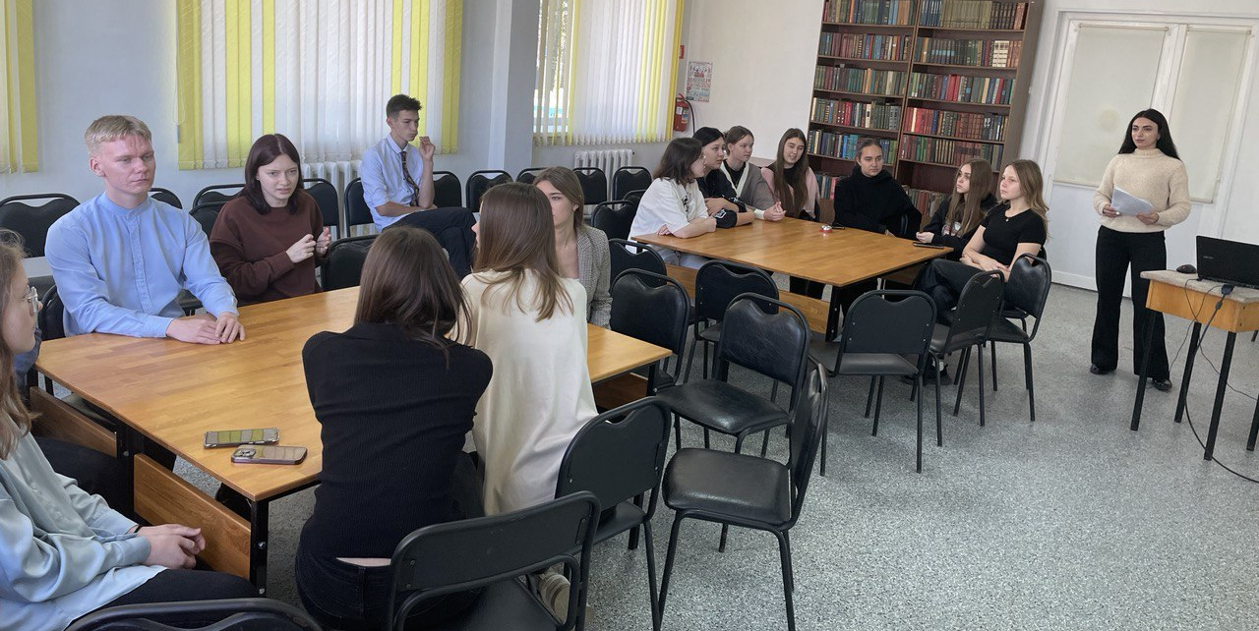

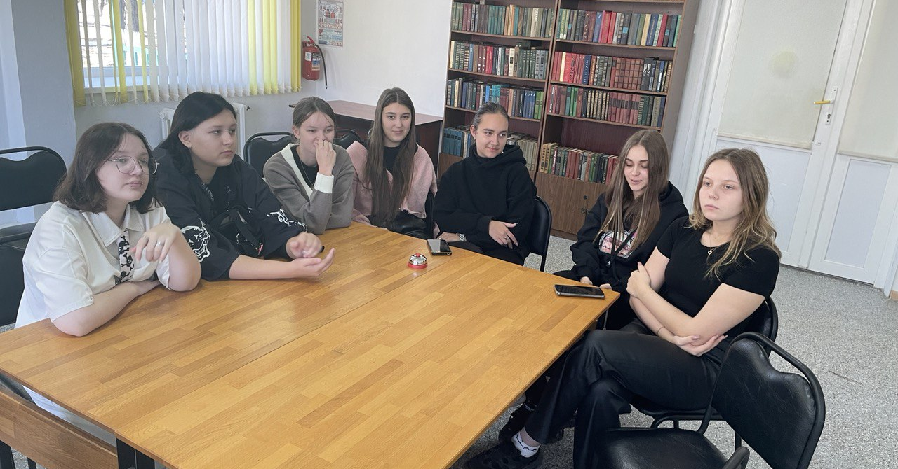

«Есть на земле великий уголок, какой зовём мы Родиною малой». У каждого человека есть своя «малая Родина» — место, где он родился, взрослел и мужал, трудился на благо своего города и края.
Для многих, пришедших в Центральную библиотеку на вечер доброго общения «Здесь корни, здесь истоки», Приморский край стал малой родиной. Об этом и рассказали участники вечера – члены городского общества инвалидов: Корочкина С.В., Ковалёва К.Д. и др. Все с интересом прослушали информацию с показом старых фотографий краеведа - Гусельниковой Т.Н. об историческом прошлом нашего города.
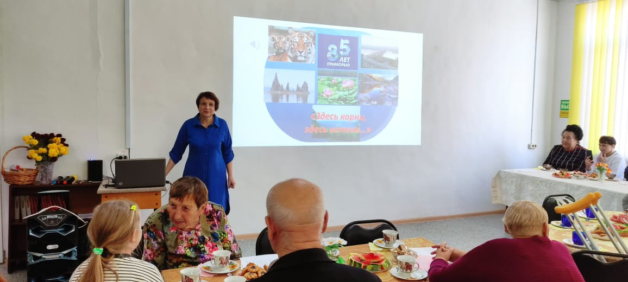
Ребята из «Лицея» - Лебедева Виталина, Елисеева Настя, Гурков Максим прочитали стихи, посвящённые краю. С признанием в любви к родному краю в стихотворении собственного сочинения выступила Левун Т.Н. Музыкальным подарком для всех стали песни в исполнении артистки ДК «Восток» Юлии Захватовой. В душевной обстановке вечер доброго общения закончился чаепитием и дружным пением под баян песен о родном Приморье.

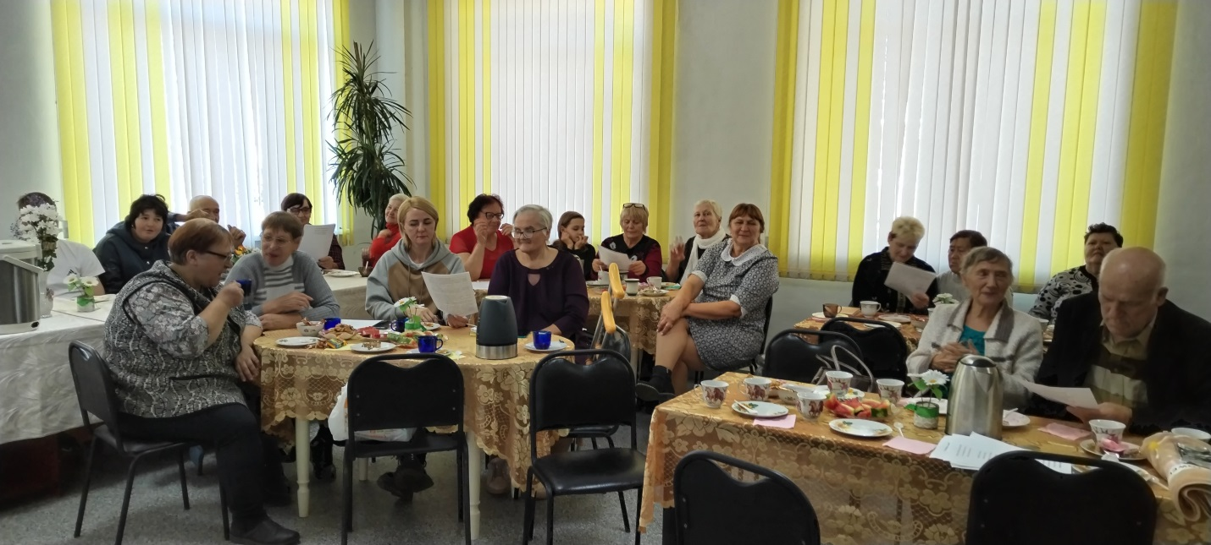

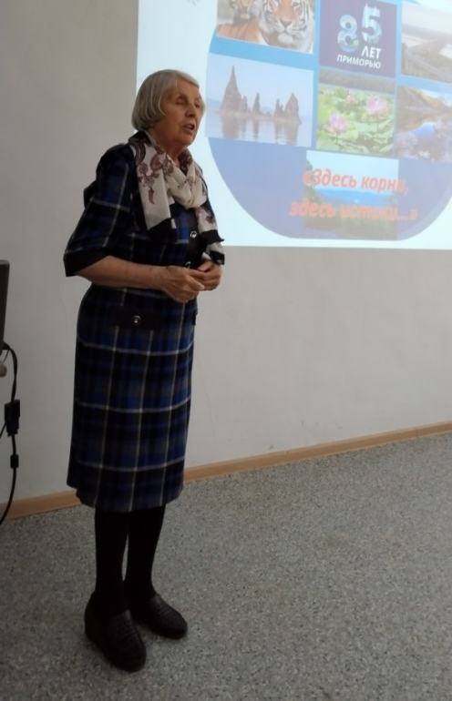
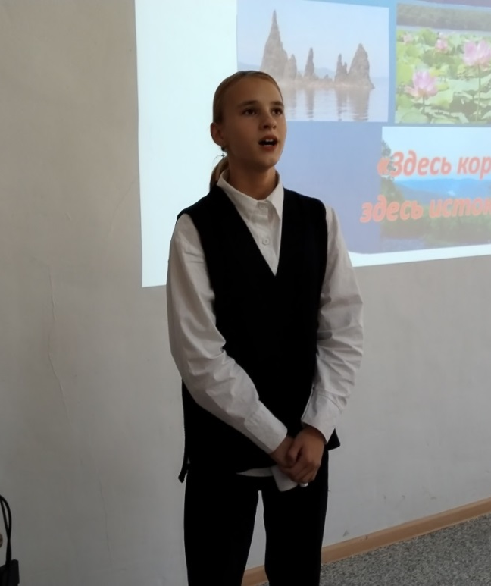

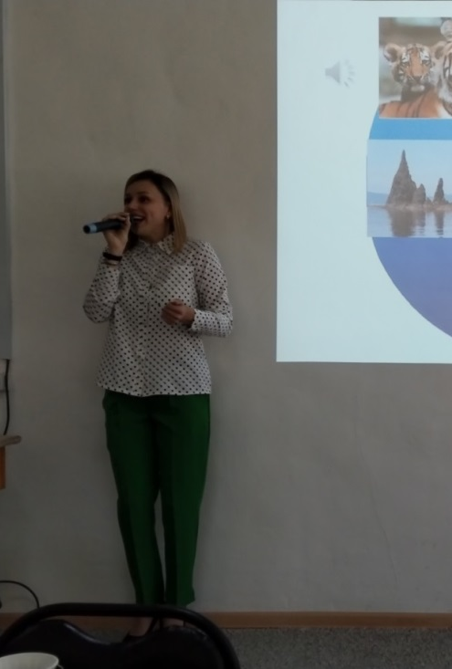
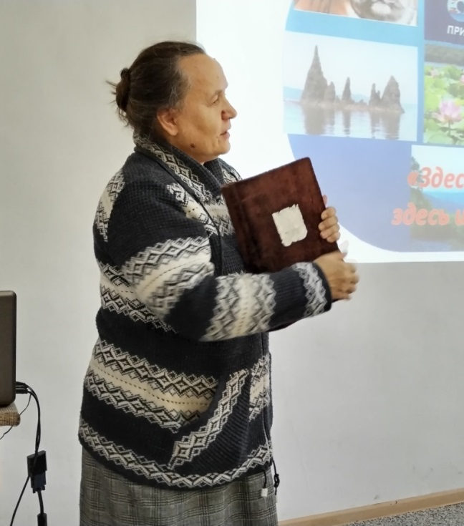

27 октября в Центральной библиотеке состоялся показ документального фильма «Океанский берег. Приморский край» Видовой фильм о своеобразии флоры и фауны подводного мира залива Петра Великого в Приморском крае.
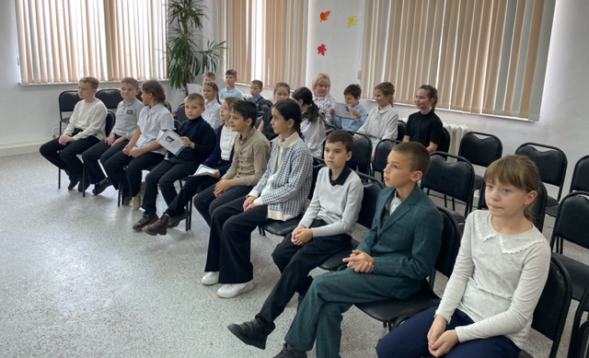

В рамках краеведческой программы «Край, в котором мы живём!» в библиотеке-филиале №6 для учащихся 6 класса СОШ №3 провели час краеведения «Приморью –85!». Рассказ библиотекаря об уникальных местах, об удивительных открытиях и героической истории нашего края сопровождался просмотром видеороликов и красочной презентацией. В заключении школьники приняли активное участие в интерактивной викторине «Мой край родной – частица Родины большой».
Для широкого круга читателей в библиотеке проходит литературная акция «Читаем приморских писателей», посвященная 85-й годовщине образования Приморского края. У выставки с одноименным названием все желающие могут получить консультацию библиотекаря, обсудить с друзьями прочитанную книгу, посоветовать книгу другому читателю.

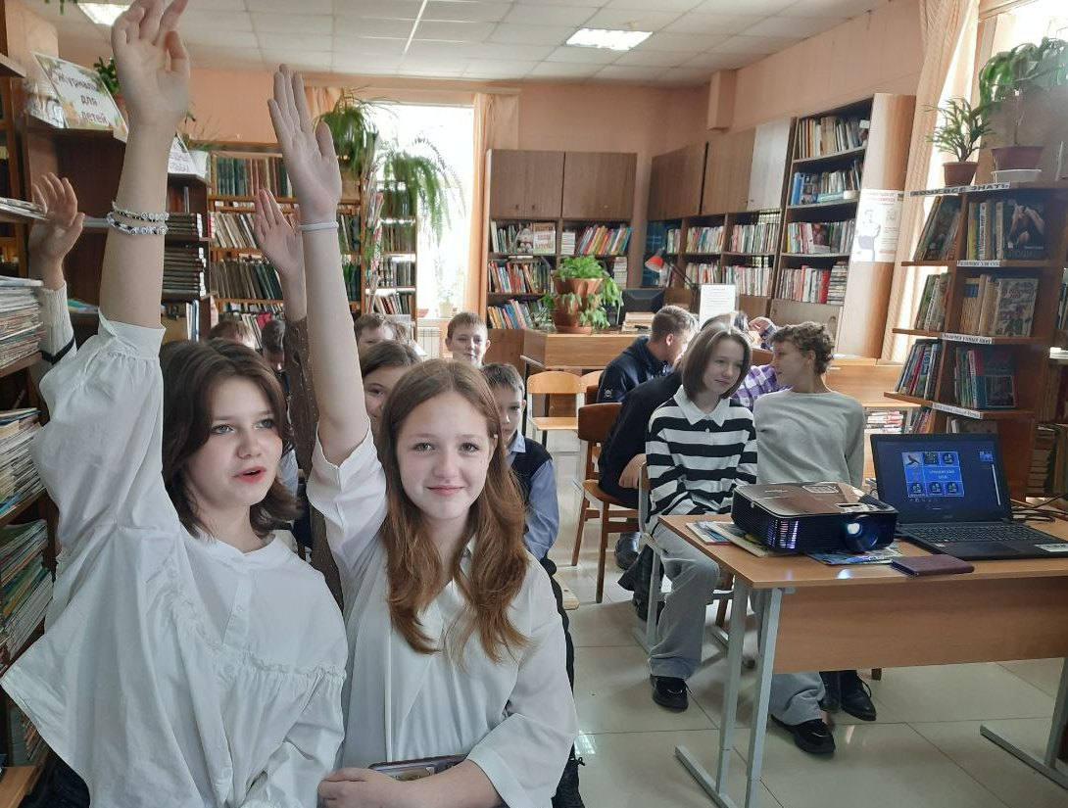

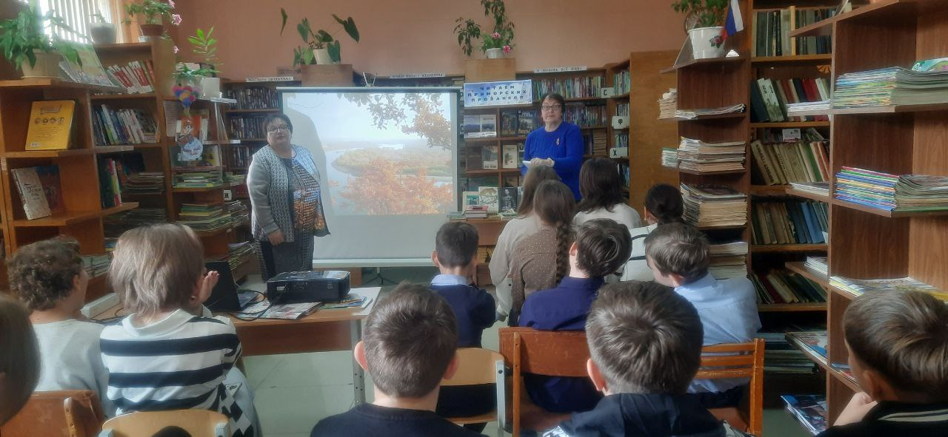

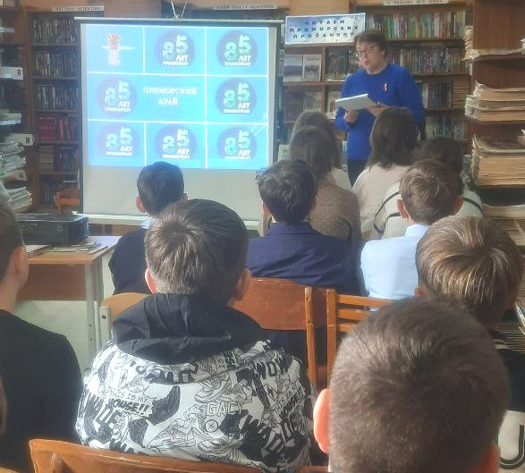

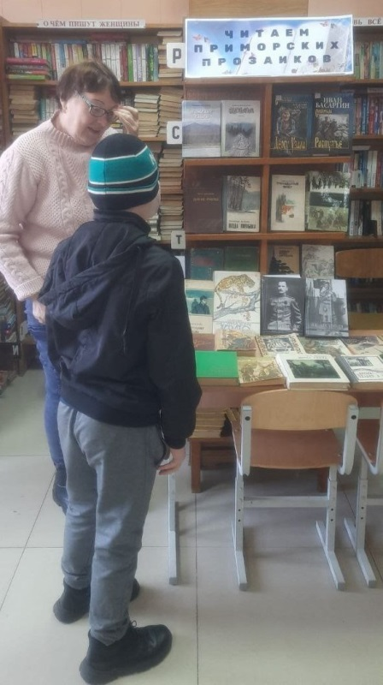
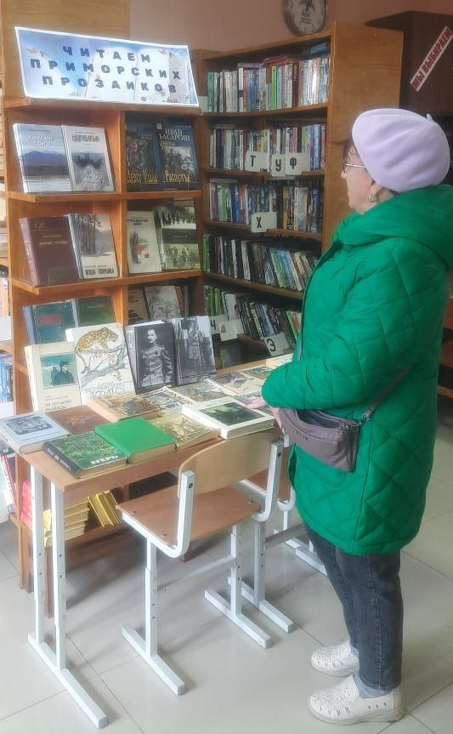

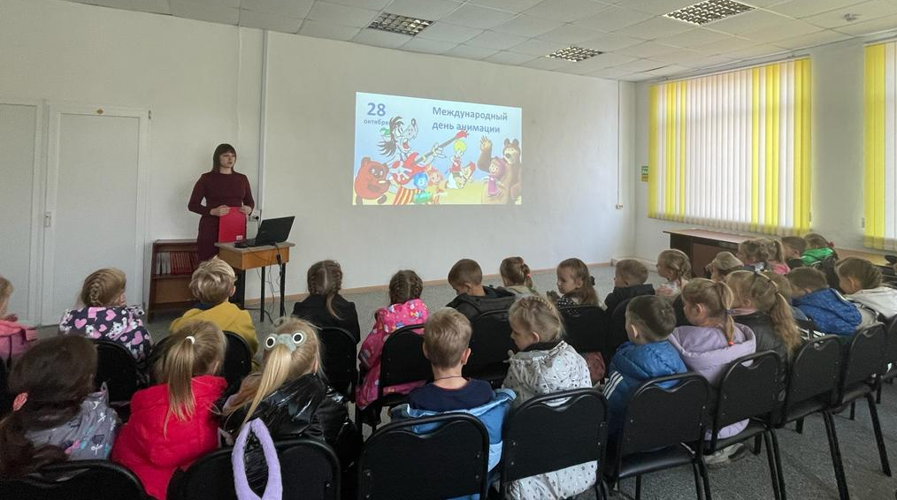
В Центральной библиотеке в рамках программы библиотечных познавательно-развлекательных часов «Дошколенок» для детей подготовительных групп детских садов № 5 и № 10 прошла игровая программа «Коробочка с мультфильмами», приуроченная к Международному дню мультфильмов. Дети познакомились с видами анимационных техник, в которых создаются мультфильмы; узнали, люди каких профессий участвуют в их создании; познакомились с первыми в мире мультфильмами: рисованным про динозавра Гертри и кукольным про танец куколок с шариком. Затем дети отгадали загадки про своих любимых персонажей, поиграли в интерактивную игру «Знатоки мультфильмов» и в заключение мероприятия посмотрели мультфильм «По дороге с облаками».
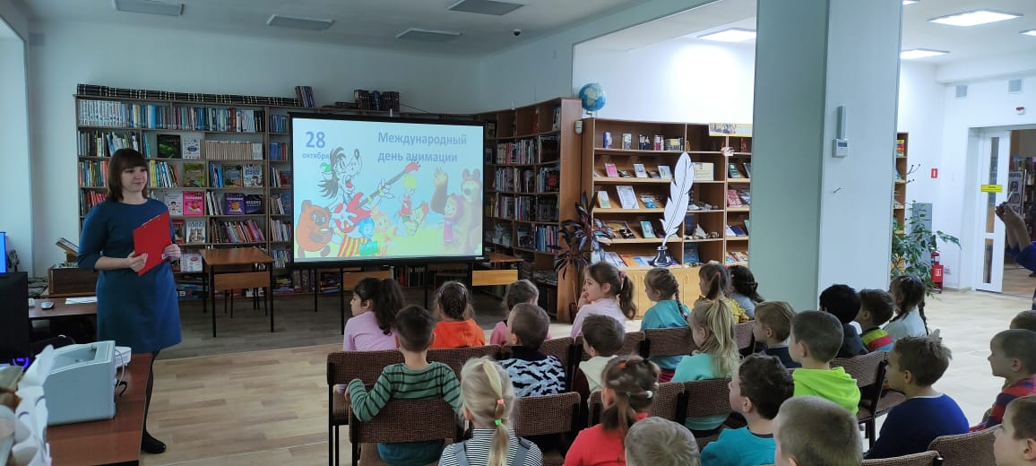

«Удэгейская легенда» – первый на Дальнем Востоке национальный парк, созданный с целью сохранения уникальной уссурийской тайги, традиционного уклада жизни малочисленного народа иманской группы удэге и развития экотуризма.
Сотрудники национального парка вновь встретились с учащимися МБОУ «Лицей», чтобы познакомить их с достопримечательностями «Удэгейской легенды», которых на территории парка великое множество.
Так, например, скальные обнажения «Старик и баба Бохо» – расположенные у въезда в парк, по рассказам старожилов, использовалось для проведения культовых обрядов и ритуалов.
Одной из загадок «Орочонского Бога», который представляет собой скалу, торчащую прямо из прозрачной горной реки является то, что он постоянно меняет свои очертания.
Река Арму самая чистая и самая холодная река Приморского края.
Ребята посмотрели видеоролики о «Лаулинском прижиме», месте слияния рек Арму и Большой Уссурки и другие.
